

Panevėžio rajono savivaldybės 2023 metų visuomenės sveikatos stebėsenos ataskaita

2025
Turinys

ĮVADAS...........................................................................................................................................................................3
1. DEMOGRAFINĖ SITUACIJA............................................................................................................................3
2. 2023 METŲ PANEVĖŽIO RAJONO SVEIKATOS IR SU SVEIKATA SUSIJUSIŲ RODIKLIŲ PROFILIS.........................................................................................................................................................................5
3. SAVIVALDYBĖS PRIORITETINIŲ PROBLEMŲ ANALIZĖ........................................................... 10
3.1. Sergamumas žarnyno infekcinėmis ligomis...............................................................................................10
3.2. Mirtingumas nuo piktybinių navikų............................................................................................12
3.3. Širdies ir kraujagyslių ligų prevencinės programos įgyvendinimas.............................................14
IŠVADOS......................................................................................................................................................................16
REKOMENDACIJOS...............................................................................................................................................16

ĮVADAS
Visuomenės sveikatos stebėsena Panevėžio rajono savivaldybėje (toliau – Panevėžio r. sav.) vykdoma remiantis Bendraisiais savivaldybių visuomenės sveikatos stebėsenos nuostatais, patvirtintais Lietuvos Respublikos sveikatos apsaugos ministro 2003 m. rugpjūčio 11 d. įsakymu Nr. V-488 „Dėl Bendrųjų savivaldybių visuomenės sveikatos stebėsenos nuostatų patvirtinimo“.
Visuomenės sveikatos stebėsenos savivaldybėje tikslas – nuolat rinkti, analizuoti ir interpretuoti visuomenės sveikatą apibūdinančius rodiklius bei tinkamai informuoti savivaldybės politikus, siekiant efektyvaus valstybinių (valstybės perduotų savivaldybėms) bei savarankiškų visuomenės sveikatos priežiūros funkcijų įgyvendinimo savivaldybės teritorijoje. Savivaldybės visuomenės sveikatos stebėsenos ataskaitos tikslas – pateikti pagrindinius savivaldybės gyventojų sveikatą atspindinčius rodiklius, jų dinamiką ir jų pagrindu pateikti rekomendacijas bei prioritetines kryptis savivaldybės plėtros plano siekiniams, strateginio veiklos plano priemonėms.
Panevėžio r. sav. visuomenės sveikatos stebėsenos ataskaita parengta pagal Higienos instituto sukurtą savivaldybių visuomenės sveikatos stebėsenos modulį. 2023 m. ataskaitoje analizuojama 51 visuomenės sveikatai reikšmingas rodiklis. Pateikiami rodikliai atspindi kaip įgyvendinami Lietuvos sveikatos 2014–2025 m. strategijos (toliau – LSS) tikslai ir jų uždaviniai. Rodiklio reikšmė leidžia kasmet vertinti rodiklio pokyčių kryptį ir aprėptį savivaldybėje; kasmet vertinti rodiklio reikšmės atitiktį išsikeltam savivaldybės siekiniui, palyginti savivaldybės rodiklio reikšmę su Lietuvos ir kitų savivaldybių vidurkiu. Ataskaitoje rodikliai skaičiuojami 1, 1000, 10 tūkst. ir 100 tūkst. gyventojų arba pateikiami procentais ar absoliučiais skaičiais. Ataskaita parengta naudojantis viešai prieinamais sveikatos statistikos duomenų šaltiniais:
- Valstybės duomenų agentūros oficialiosios statistikos portalu;
- Visuomenes sveikatos stebėsenos informacine sistema (toliau – VI SSIS).

- DEMOGRAFINĖ SITUACIJA
2023 m. pradžioje Panevėžio r. sav. gyveno 35 465 gyventojai, iš jų 34 268 (97 proc.) – kaimo vietovėse. Per metus gyventojų skaičius padidėjo 101 (0,3 proc.) gyventoju. Vyrų rajone gyveno 2,6 proc. mažiau nei moterų (atitinkamai 48,7 ir 51,3 proc.). Gyventojų amžiaus struktūra panaši į bendrą šalies gyventojų struktūrą, išskyrus (žr. 1 pav.), Panevėžio r. sav. daugiau nei šalyje gyveno 50–59 m. amžiaus vyrų ir moterų, o 30–39 m. moterų ir vyrų procentinė dalis buvo mažesnė už Lietuvos. Vidutinė tikėtina gyvenimo trukmė (toliau - VTGT) 2023 m. padidėjo – reikšmė lygi 74,8 metai. 2023 metais gyventojų skaičiaus pokytis buvo neigiamas (rodiklio reikšmė – -2,4/1000 gyv.). Neigiamą gyventojų skaičiaus pokytį lėmė gimstamumo, mirtingumo bei migracijos rodiklių pasiskirstymas. Gimė 265 naujagimiai (4 naujagimiais daugiau nei 2022 m.), o mirė 542 gyventojai (41 gyventoju mažiau nei 2022 m.) 2023 m. Panevėžio r. sav. išvykimą deklaravo 1109 (287 mažiau nei 2022 m.) gyventojai, o atvykimą gyventi – 1302 (527 mažiau nei 2022 m.) gyventojai.
Socioekonominė situacija savivaldybėje. Registruoto nedarbo rodiklis 2023 m. rajone mažėjo 0,8 proc. (2023 m. – 7,6 proc.). Lietuvoje taip pat rodiklis neženkliai mažėjo (0,4 proc. mažiau bedarbių nei 2022 m.). Ilgalaikio nedarbo lygis, darbo jėgos procentas taip pat mažėjo (1,3 proc.), Lietuvos rodiklis (1,7 proc.). Socialinės pašalpos gavėjų skaičius 2023 m. nekito (2023 m. – 29,3 gavėjai/1000 gyv.). Nemokamą maitinimą gaunančių vaikų skaičius 2023 m. rajone didėjo neženkliai kaip ir Lietuvoje ir siekė 305,9/1000 vaikų (daugiau 1,4 mok./1000 mok. nei 2022 m.).

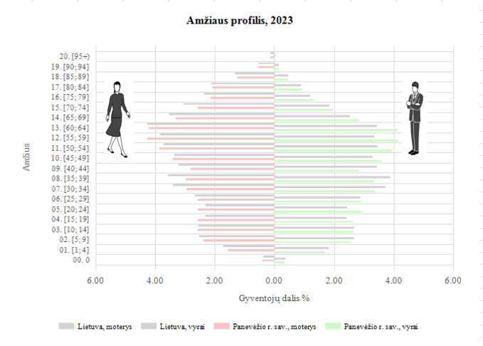
1 pav. Panevėžio r. sav. demografinis medis
Šaltinis: VI SSIS
Sveikata savivaldybėje. 2023 m. Panevėžio r. sav. gyventojų bendrasis ligotumas buvo mažesnis (8140,8/10 tūkst. gyv.) nei 2022 m. (8334,8/10 tūkst. gyv.). Per metus bendrojo ligotumo atvejų skaičius sumažėjo 194/10 tūkst. gyv. Dažniausiai rajono gyventojai sirgo: kraujotakos sistemos (3290,7/10 tūkst. gyv.), kvėpavimo sistemos (2875,5/10 tūkst. gyv.), jungiamojo audinio (2677,3/10 tūkst. gyv.), endokrininės sistemos (2544,6/10 tūkst. gyv.) ir urogenitalinės sistemos (1856,1/10 tūkst. gyv.) ligomis. 2023 m. sumažėjo (506,1/10 tūkst. gyv.) kvėpavimo sistemos ligų skaičius, todėl į pirmą vietą pakilo kraujotakos sistemos ligos. Panevėžio rajone ligų struktūra panaši kaip ir visoje šalyje.
2023 m. Panevėžio r. sav. mirusiųjų skaičius mažėjo (2022 m. mirė 583 gyventojai, 2023 m. – 542 gyventojai). Mirties priežasčių struktūroje mirtingumas dėl Covid-19 ligos iš trečios vietos pagal atvejų skaičių, nukrito į penktąją palyginti su 2022 m. Daugiausia gyventojų mirė dėl kraujotakos sistemos ligų (798,9/100 tūkst. gyv.), piktybinių navikų (324,6/100 tūkst. gyv.), virškinimo sistemos ligų (81,9/100 tūkst. gyv.), išorinių mirties priežasčių (79,0/100 tūkst. gyv.), dėl Covid-19 ligos (42,3/100 tūkst. gyv.). 2023 m. mirusiųjų dėl Covid-19 ligos skaičius sumažėjo beveik triskart (nuo 121,6/100 tūkst. iki 42,3/100 tūkst. gyv.).

- 2023 METŲ PANEVĖŽIO RAJONO SVEIKATOS IR SU SVEIKATA SUSIJUSIŲ RODIKLIŲ PROFILIS
1 lentelė. 2023 m. Panevėžio r. sav. sveikatos ir su sveikata susijusių rodiklių profilis
rodiklis, palyginti su ankstesniais metais, nekito, rodiklis, palyginti su ankstesniais metais, mažėja, rodiklis, palyginti su ankstesniais metais, didėja.
žalia stulpelio spalva žymi geresnę situaciją, palyginti su bendru Lietuvos vidurkiu,
geltona stulpelio spalva rodo, kad savivaldybės rodiklio reikšmė atitinka Lietuvos vidurkį,
raudona stulpelio spalva žymi blogesnę savivaldybės situaciją, palyginti su Lietuvos vidurkio reikšme.
¹SMR – standartizuotas mirtingumo rodiklis parodo, koks būtų nagrinėjamos populiacijos mirtingumas, jei mirtingumas amžiaus grupėse nesikeistų, o gyventojų skaičius amžiaus grupėse būtų proporcingas standartinės (Europos) populiacijos gyventojų skaičiui.
Rodiklio pavadinimas | Savivaldybės reikšmės |  |  |  |  | Lietuvos reikšmės
 | Tend. | Rod. | Kiekis | 3 metų vidurkis | Sant. | Rod. | Blog. | Sritis | Ger.
Strateginis tikslas–pasiekti, kad 2025 m. šalies gyventojai būtų sveikesni ir gyventų ilgiau, pagerėtų gyventojų sveikata ir sumažėtų sveikatos netolygumai
Vidutinė tikėtina gyvenimo trukmė, kai amžius 0 (HI skaičiavimai) |  | 74.8 | 75 | 73.8 | 0.97 | 77.5 | 71.1 |  | 80.5
Išvengiamas mirtingumas, proc. – pagal jungtinį EBPO ir Eurostato sąrašą |  | 76.5 | 189 | 71.0 | 1.00 | 76.7 | 86.9 |  | 69.4
1 tikslas. Sukurti saugesnę socialinę aplinką, mažinti sveikatos netolygumus ir socialinę atskirtį
1.1. Sumažinti skurdo lygį ir nedarbą
Savižudybių sk. (X60-X84) 100 000 gyv. |  | 16.9 | 6 | 21.7 | 0.86 | 19.6 | 74.0 |  | 0.0
SMR nuo tyčinio savęs žalojimo (X60-X84) 100 000 gyv. |  | 17.5 | 6 | 20.9 | 0.93 | 18.8 | 71.2 |  | 0.0
Bandymų žudytis skaičius (X60–X64, X66–X84) 100 000 gyventojų |  | 39.5 | 14 | 34.9 | 0.89 | 44.4 | 89.8 |  | 9.9
Mokyklinio amžiaus vaikų, nesimokančių mokyklose, skaičius 1 000 moksl. |  | 57.7 | 190 | 61.9 | 1.05 | 55.2 | 192.6 |  | 30.1
Socialinės rizikos šeimų sk. 1000 gyv. (savivaldybės informacija) |  | 6.3 | 224 | 219,7
Ilgalaikio nedarbo lygis, darbo jėgos % |  | 1.3 | 293 | 2.9 | 0.76 | 1.7 | 4.1 |  | 0.3
Gyv. skaičiaus pokytis 1000 gyv. |  | -2.4 | -84 | -1.3 | -0.24 | 10.0 | -25.4 |  | 55.5
1.2. Sumažinti socialinę ekonominę gyventojų diferenciaciją šalies ir bendruomenių lygmeniu
Mirt. nuo išorinių priežasčių (V00-Y98) 100 000 gyv. |  | 79.0 | 28 | 92.3 | 1.00 | 78.7 | 200.3 |  | 50.1
SMR nuo išorinių priežasčių (V00-Y98) 100 000 gyv. |  | 77.4 | 28 | 89.4 | 1.02 | 75.8 | 172.2 |  | 47.9
Mokinių, gaunančių nemokamą maitinimą, sk. 1000 moksl. |  | 305.9 | 1350 | 299.6 | 0.87 | 352.1 | 630.3 |  | 199.7
Socialinės pašalpos gavėjų sk. 1000 gyv. |  | 29.3 | 1039 | 30.8 | 1.23 | 23.9 | 79.7 |  | 4.2
Serg. tuberkulioze (A15-A19) 100 000 gyv. (TB registro duomenys) |  | 28.2 | 10 | 20.7 | 1.31 | 21.6 | 84.4 |  | 0.0
Sergamumas tuberkulioze (+ recidyvai) (A15-A19) 100 000 gyv. (TB registro duomenys) |  | 31.1 | 11 | 23.6 | 1.26 | 24.6 | 98.5 |  | 0.0
2 tikslas. Sukurti sveikatai palankią fizinę darbo ir gyvenamąją aplinką
2.1. Kurti saugias darbo ir sveikas buities sąlygas, didinti prekių ir paslaugų vartotojų saugumą
Asmenų, žuvusių ar sunkiai sužalotų darbe, sk. 10 000 gyv. |  | 0.4 | 1 | 0.6 | 0.44 | 0.9 | 2.9 |  | 0.0
Traumų dėl nukritimų (W00–W19) 65+ m. amžiaus grupėje sk. 10 000 gyv. |  | 114.7 | 80 | 110.5 | 0.85 | 134.5 | 200.6 |  | 77.8
Darbingo amžiaus asmenų, pirmą kartą pripažintų neįgaliais, sk. 10 000 gyv. |  | 77,9 | 174 | 78,5 | 1.18 | 65.7 | 116.7 |  | 46.6
Naujai susirgusių žarnyno infekcinėmis ligomis (A00-A08) asmenų skaičius 10 000 gyv. (ULAC duom.) |  | 51.7 | 183 | 29.9 | 1.45 | 35.7 | 92.1 |  | 0.0
2.2. Kurti palankias sąlygas saugiai leisti laisvalaikį
Mirt. nuo paskendimo (W65-W74) 100 000 gyv. |  | 2.8 | 1 | 1.9 | 1.00 | 2.8 | 28.7 |  | 0.0
SMR nuo paskendimo (W65-W74) 100 000 gyv. |  | 2.0 | 1 | 1.7 | 0.74 | 2.7 | 31.4 |  | 0.0
Mirt. nuo nukritimo (W00-W19) 100 000 gyv. |  | 16.9 | 6 | 17.0 | 1.16 | 14.6 | 46.0 |  | 0.0
SMR nuo nukritimo (W00-W19) 100 000 gyv. |  | 16.4 | 6 | 16.3 | 1.15 | 14.2 | 35.2 |  | 0.0
2.3. Mažinti avaringumą ir traumų kelių eismo įvykiuose skaičių
Mirt. transporto įvykiuose (V00-V99) 100 000 gyv. |  | 16.9 | 6 | 17.0 | 2.73 | 6.2 | 34.6 |  | 0.0
SMR transporto įvykiuose (V00-V99) 100 000 gyv. |  | 18.2 | 6 | 17.8 | 2.94 | 6.2 | 28.5 |  | 0.0
Pėsčiųjų mirt. nuo transporto įvykių (V00-V09) 100 000 gyv. |  | 2.8 | 1 | 0.9 | 2.55 | 1.1 | 13.0 |  | 0.0
Pėsčiųjų standartizuotas mirtingumas nuo transporto įvykių (V00-V09) 100 000 gyv. |  | 3.0 | 1 | 1.0 | 2.73 | 1.1 | 10.3 |  | 0.0
Traumų dėl transporto įvykių (V00-V99) sk. 10 000 gyv. |  | 67,8 | 24 | 64,1 | 1.26 | 53,8 | 9.9 |  | 0.0
2.4. Mažinti oro, vandens ir dirvožemio užterštumą, triukšmą
Į atmosferą iš stacionarių taršos šaltinių išmestų teršalų kiekis, tenkantis 1 kv. km |  | 166.8 | 167 | 200.2 | 0.21 | 797.8 | 32935.2 |  | 20.0
Viešai tiekiamo geriamojo vandens prieinamumas vartotojams, proc. |  | 69,6 |  | 67,5
Nuotekų tvarkymo paslaugų prieinamumas vartotojams, proc. |  | 61,3 |  | 59,2
3 tikslas. Formuoti sveiką gyvenseną ir jos kultūrą
3.1. Sumažinti alk. gėrimų, tabako, neteisėtą narkotinių ir psich. medžiagų vartojimą ir prieinamumą
Mirt. nuo narkotikų sąlygotų priežasčių 100 000 gyv. |  | 2.8 | 1 | 0.9 | 0.80 | 3.5 | 14.3 |  | 0.0
SMR nuo narkotikų sąlygotų priežasčių 100 000 gyv. |  | 2.5 | 1 | 0.8 | 0.71 | 3.5 | 17.2 |  | 0.0
Mirt. nuo alkoholio sąlygotų priežasčių 100 000 gyv. |  | 31.1 | 11 | 30.2 | 1.43 | 21.8 | 78.5 |  | 0.0
SMR nuo alkoholio sąlygotų priežasčių 100 000 gyv. |  | 29.2 | 11 | 27.8 | 1.42 | 20.5 | 70.3 |  | 0.0
Gyv. sk., tenkantis 1 tabako licencijai |  | 189.4 | 35424 | 190.2 | 0.95 | 199.6 | 66.3 |  | 384.2
Gyv. sk., tenkantis 1 alkoholio licencijai |  | 176.2 | 35424 | 173.7 | 1.08 | 162.8 | 34.5 |  | 325.6
Nusikalstamos veikos, susijusios su narkotikais 100 000 gyv. |  | 42.3 | 15 | 27.3 | 0.51 | 82.5 | 417.9 |  | 0.0
3.2. Skatinti sveikos mitybos įpročius
Kūdikių, žindytų išimtinai krūtimi iki 6 mėn. amžiaus, dalis (proc.) |  | 33.6 | 41 | 44 | 0.91 | 36.8 | 6.6 |  | 62.1
4 tikslas. Užtikrinti kokybišką ir efektyvią sveikatos priežiūrą, orientuotą į gyventojų poreikius
4.1. Užtikrinti sveikatos sistemos tvarumą ir kokybę, plėtojant sveikatos technologijas, kurių efektyvumas pagrįstas mokslo įrodymais
Išvengiamų hospitalizacijų (IH) sk. 1 000 gyv. |  | 18.3 | 643 | 16.5 | 0.88 | 20.9 | 43.8 |  | 9.9
IH dėl cukrinio diabeto sk. (18+ m.) 1 000 gyv. |  | 1.1 | 31 | 1.3 | 0.58 | 1.9 | 3.7 |  | 0.8
4.2. Plėtoti sveikatos infrastuktūrą ir gerinti sveikatos priežiūros paslaugų kokybę, saugą, prieinamumą ir į pacientą orientuotą sveikatos priežiūrą
Slaugytojų, tenkančių vienam gydytojui, sk. |  | 2.0 | 79 | 2.3 | 1.2 | 1.7 | 1.1 |  | 6.0
Šeimos gydytojų sk. 10 000 gyv. |  | 5,9 | 21 | 5,9 | 0.79 | 7.5 | 2.5 |  | 13.8
Apsilankymų pas gydytojus sk. 1 gyv. |  | 7.9 | 281456 | 7.8 | 0.87 | 9.1 | 5.5 |  | 11.0
Sergamumas vaistams atsparia tuberkulioze (A15-A19) (visi) 100 000 gyv. (TB registro duomenys) |  | 0.0 | 0 | 1.9 | 0.00 | 4.0 | 28.7 |  | 0.0
Serg. vaistams atsparia tuberkulioze (A15-A19) 100 000 gyv. (TB registro duomenys) |  | 0.0 | 0 | 0.9 | 0.00 | 2.6 | 24.4 |  | 0.0
Serg. ŽIV ir LPL (B20-B24, Z21, A50-A54, A56) 10 000 gyv. (ULAC duomenys) |  | 1.1 | 4 | 0.8 | 0.50 | 2.2 | 4.2 |  | 0.0
4.3. Pagerinti motinos ir vaiko sveikatą
Kūdikių mirtingumas 1000 gyvų gimusių |  | 7.5 | 2 | 2.6 | 2.68 | 2.8 | 40.0 |  | 0.0
2 m. vaikų tymų, epideminio parotito, raudonukės (1 dozė) skiepijimo apimtys, % |  | 91.6 | 152 | 91.1 | 1.06 | 86.7 | 50.0 |  | 100.0
1 m. vaikų difterijos, stabligės, kokliušo, poliomielito, Haemophilus influenzae B skiepijimo apimtys (3 dozės), % |  | 96.5 | 139 | 87.7 | 1.07 | 89.9 | 72.0 |  | 100.0
Vaikų (6-14 m.) dalis, dalyvavusi dantų dengimo silantinėmis medžiagomis programoje, % |  | 7.2 | 210 | 9.7 | 0.62 | 11.6 | 2.5 |  | 43.2
Vaikų (7-17 m.), neturinčių ėduonies pažeistų, plombuotų ir išrautų dantų, dalis (proc. ) |  | 19.8 | 457 | 19.6 | 0.83 | 23.8 | 4.8 |  | 33.5
Paauglių (15–17 m.) gimdymų sk. 1000 15-17 m. moterų |  | 0.0 | 0 | 1.2 | 0.00 | 1.4 | 14.6 |  | 0.0
4.4. Stiprinti lėtinių neinfekcinių ligų prevenciją ir kontrolę
Mirt. nuo kraujotakos sist. ligų (I00-I99) 100 000 gyv. |  | 798.9 | 283 | 827.3 | 1.19 | 670.8 | 1235.6 |  | 383.1
SMR nuo kraujotakos sist. ligų (I00-I99) 100 000 gyv. |  | 783.8 | 283 | 822.1 | 1.19 | 659.1 | 953.5 |  | 453.1
Mirt. nuo piktybinių navikų (C00-C96) 100 000 gyv. |  | 324.6 | 115 | 337.3 | 1.20 | 271.1 | 450.4 |  | 195.0
SMR nuo piktybinių navikų (C00-C96) 100 000 gyv. |  | 298.7 | 115 | 314.1 | 1.17 | 256.0 | 394.1 |  | 210.6
Mirt. nuo cerebrovaskulinių ligų (I60-I69) 100 000 gyv |  | 155.3 | 55 | 166.8 | 1.01 | 154.0 | 497.3 |  | 24.4
SMR nuo cerebrovaskulinių ligų (I60-I69) 100 000 gyv |  | 154.6 | 55 | 163.9 | 1.03 | 150.5 | 432.0 |  | 15.8
Serg. II tipo cukriniu diabetu (E11) 10 000 gyv. |  | 63.0 | 223 | 59.5 | 0.90 | 70.0 | 112.1 |  | 31.1
Tikslinės populiacijos dalis %, 2 metų bėgyje dalyvavusi krūties vėžio programoje |  | 59.6 | 3312 | 53.8 | 1.00 | 59.7 | 27.0 |  | 76.5
Tikslinės populiacijos dalis %, 3 metų bėgyje dalyvavusi gimdos kaklelio programoje |  | 54.6 | 4468 | 49.9 | 0.91 | 60.3 | 32.7 |  | 73.7
Tikslinės populiacijos dalis %, 2 metų bėgyje dalyvavusi storosios žarnos vėžio programoje |  | 56.2 | 7003 | 53.8 | 0.99 | 56.5 | 33.8 |  | 67.7
Tikslinės populiacijos dalis %, dalyvavusi ŠKL programoje |  | 31,5 | 3417 | 53,4 | 1,45 | 45,6 | 19.5 |  | 58.8

Atsižvelgiant į LSS iškeltus uždavinius tikslams pasiekti bei remiantis lentelėje (žr. 1 lentelę) pateiktomis rodiklių reikšmėmis, matoma, kad:
Strateginiam tikslui įgyvendinti iš numatytų 2 rodiklių, abu atitiko šalies reikšmę.
1.1. Uždavinio „sumažinti skurdo lygį ir nedarbą“ iš 6 rodiklių, 3 rodikliai geresni nei Lietuvos, 2 reikšmė blogesnė ir standartizuoto mirtingumo nuo tyčinio savęs žalojimo rodiklis atitiko Lietuvos konteksto reikšmę.
1.2. Uždavinio „sumažinti socialinę ekonominę gyventojų diferenciaciją šalies ir bendruomenių lygmeniu“ 1 rodiklis geresnis nei Lietuvos, 3 rodikliai blogesni nei Lietuvos reikšmė, 2 rodikliai atitiko Lietuvos reikšmę.
2.1. Uždavinio „kurti sveikas ir saugias darbo bei buities sąlygas, didinti prekių ir paslaugų vartotojų saugumą“ 2 rodikliai geresni nei Lietuvos, 2 reikšmė blogesnė.
2.2. Uždavinio „kurti sveikas ir palankias sąlygas saugiai leisti laisvalaikį“ 1 rodiklio reikšmė geresnė, 2 reikšmė blogesnė ir vienas atitiko Lietuvos reikšmę.
2.3. Uždavinio „mažinti avaringumą ir traumų kelių eismo įvykiuose skaičių“ iš 5 rodiklių– visų reikšmės blogesnės nei Lietuvos.
2.4. Uždavinio „mažinti aplinkos užterštumą, triukšmą“ stebimas 1 rodiklis, reikšmė žymiai geresnė nei Lietuvos.
3.1. Uždavinio „sumažinti alkoholinių gėrimų, tabako vartojimą, neteisėtą narkotinių ir psichotropinių medžiagų vartojimą ir prieinamumą bei azartinių lošimų, kompiuterinių žaidimų ir pan. prieinamumą“ 3 rodikliai blogesni nei Lietuvos reikšmė, 3 reikšmės geresnės, o mirtingumo nuo narkotikų sąlygotų priežasčių atitiko Lietuvos reikšmę.
3.2. Uždavinio „skatinti sveikos mitybos įpročius“ rodiklis kūdikių, žindytų išimtinai krūtimi iki 6 mėn. amžiaus, dalis – blogesnis už šalies reikšmę.
4.1. Uždavinio „užtikrinti sveikatos sistemos tvarumą ir kokybę, plėtojant sveikatos priežiūros technologijas, kurių efektyvumas pagrįstas mokslo įrodymais“ stebimi rodikliai geresni nei Lietuvos reikšmė.
4.2. Uždavinio „plėtoti sveikatos infrastruktūrą ir gerinti sveikatos priežiūros paslaugų kokybę, saugą, prieinamumą ir į pacientą orientuotą sveikatos priežiūrą“ 4 rodikliai geresni nei Lietuvos, 2 rodiklių reikšmės blogesnės nei Lietuvos.
4.3. Uždavinio „gerinti motinos ir vaiko sveikatą“ 3 rodikliai geresni už Lietuvos, 3 rodiklių reikšmės blogesnės nei Lietuvos.
4.4. Uždavinio „stiprinti lėtinių neinfekcinių ligų prevenciją ir kontrolę“ 1 rodiklio reikšmė geresnė nei Lietuvos, 7 rodiklių – blogesnės, 3 rodikliai – atitiko Lietuvos konteksto reikšmę.

Remiantis 1 lentelėje pateiktais rodikliais ir įvertinus savivaldybės rodiklio santykį su Lietuvos vidurkiu, matoma, jog:
1. 7 rodiklių reikšmės yra geresnės už Lietuvos vidurkį (žalioji zona):
- Mokinių, gaunančių nemokamą maitinimą, skaičius 1000 moksl.;
- Išvengiamų hospitalizacijų (IH) skaičius 1000 gyv.;
- Išvengiamų hospitalizacijų dėl cukrinio diabeto skaičius (18+m.) 1000 gyv.;
- Sergamumas vaistams atsparia tuberkulioze (A15-A19) (visi)100 000 gyv.;
- Sergamumas vaistams atsparia tuberkulioze (A15-A19)100 000 gyv.;
- 1 m. vaikų difterijos, stabligės, kokliušo, poliomielito, Haemophilus influenzae B skiepijimo apimtys (3 dozės), proc.;
- Paauglių (15–17 m.) gimdymų sk. 1000 15-17 m. moterų.

2. 7 rodiklių reikšmės yra blogesnės nei Lietuvos vidurkis (raudonoji zona):
- Vidutinė tikėtina gyvenimo trukmė, kai amžius 0 (HI skaičiavimai);
- Naujai susirgusių žarnyno infekcinėmis ligomis (A00-A08) asmenų skaičius 10 000 gyv.;
- Mirtingumas transporto įvykiuose (V00-V99) 100 000 gyv./Standartizuoto mirtingumo rodiklis dėl transporto įvykių (V00-V99) 100 000 gyv.;
- Apsilankymų pas gydytojus skaičius 1 gyv.;
- Kūdikių mirtingumas 1000 gyvų gimusių;
- Standartizuotas mirtingumas nuo piktybinių navikų (C00-C96) 100 000 gyv.;
- Tikslinės populiacijos dalis %, dalyvavusi ŠKL programoje.

3. SAVIVALDYBĖS PRIORITETINIŲ PROBLEMŲ ANALIZĖ

Apibendrinus 2023 m. Panevėžio r. sav. visuomenės sveikatos stebėsenos rodiklius, atrinkti prioritetiniai savivaldybės visuomenės sveikatos stebėsenos rodikliai, kurių reikšmės yra raudonoje zonoje su neigiamu metų pokyčiu. Detalesnei analizei, kaip prioritetinės sveikatos problemos, pasirinkti šie rodikliai: naujai susirgusių žarnyno infekcinėmis ligomis (A00-A08) asmenų skaičius, mirtingumas nuo piktybinių navikų (C00–C96) ir tikslinės populiacijos dalis proc., dalyvavusi širdies ir kraujagyslių ligų programoje.

3.1. Sergamumas žarnyno infekcinėmis ligomis
Žarnyno infekcinės ligos – tai virusų ir bakterijų sukeltos žarnyno infekcinės ligos, pasireiškiančios vėmimu, viduriavimu, karščiavimu, bendra organizmo intoksikacija. Jos plinta fekaliniu – oraliniu keliu, dažniausiai nuo tiesioginio sąlyčio su ligoniu arba per žmogaus fekalijomis užterštą maistą, geriamąjį vandenį, taip pat per nešvarias rankas, aplinkos daiktus. Ūminės virusinės žarnyno infekcijos Lietuvoje iki šiol yra svarbi visuomenės sveikatos problema. Jos sudaro apie 50 proc. visų žarnyno infekcinių ligų. Faktiniai sergančiųjų šiomis ligomis skaičiai nežinomi, kadangi į oficialią statistiką dažniausiai patenka vaikai ir suaugę asmenys, susirgę sunkiomis ligos formomis.
2023 m. Panevėžio r. sav. pateko tarp savivaldybių, kuriose naujų susirgimo atvejų žarnyno infekcinėmis ligomis rodiklis viršijo Lietuvos vidurkį. 2023 metais Panevėžio rajone nustatyti 51,7 atv./10 tūkst. gyv., Lietuvoje – 35,7 atv./10 tūkst. gyv. žarnyno infekcijų atvejai (žr. 2 pav.).
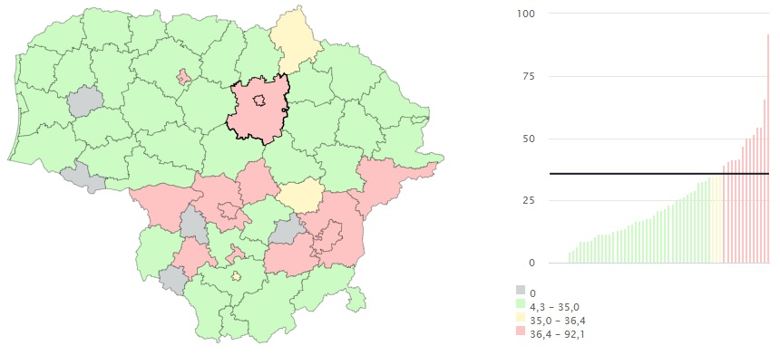
LT reikšmė – 35,7

Panevėžio r. sav. – 51,7
2 pav. Naujai susirgusių žarnyno infekcinėmis ligomis asmenų skaičius 2023 m. Lietuvoje 10 tūkst. gyv.
Šaltinis: VI SSIS
Vertinant Panevėžio r. sav. ir Lietuvos sergamumo infekcinėmis ligomis rodiklio kitimą 2017–2023 m. laikotarpiu, matome, kad tiek Panevėžio r. sav., tiek Lietuvos vidurkio kreivės kinta dinamiškai. Covid-19 ligos pike 2019–2021 m. stebimas rodiklio žymus kritimas, dėl kontaktų sumažėjimo ir atsakingesnės asmeninės higienos (žr. 3 pav.).

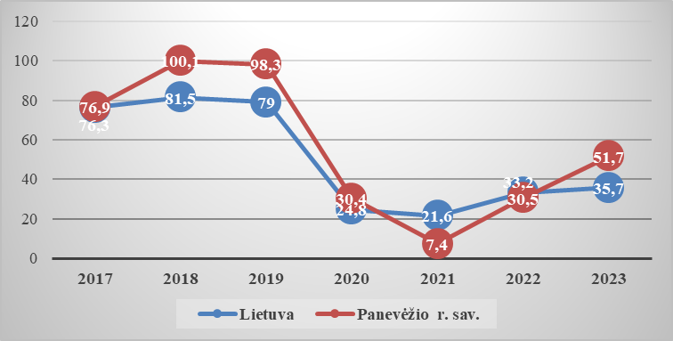
3 pav. Naujai susirgusių žarnyno infekcinėmis ligomis asmenų skaičius 2017–2023 m. 10 tūkst. gyv.
Šaltinis: VI SSIS
Nacionalinio visuomenės sveikatos centro prie sveikatos apsaugos ministerijos Panevėžio departamento duomenimis, 2023 m. registruota 184 susirgimai ūmiomis žarnyno infekcijomis, iš kurių 58 proc. sudarė bakterinės žarnyno infekcijos (iš kurių 18 proc. sudarė Kampilobakteriozė ir Salmoneliozė) ir 42 proc. virusinės žarnyno infekcijos (iš kurių 32 proc. sudarė Rotavirusinis enteritas). 98 asmenys buvo hospitalizuoti (žr. 2 lentelę). 2023 m. susirgimai žarnyno infekcinėmis ligomis dažniau registruoti vyrams (105 atvejai) nei moterims (79 atvejai), daugiau nei pusė (53 proc.) susirgimų diagnozuoti 0–17 metų amžiaus vaikams. 2023 m. nuo žarnyno infekcinių ligų nemirė nei vienas Panevėžio rajono gyventojas.
2 lentelė. Ūminių žarnyno infekcinių ligų struktūra ir hospitalizuotų ligonių dalis 2023 m.
Liga | Panevėžio rajonas
Liga | Užregistruotų atvejų skaičius | Hospitalizuotų asmenų skaičius/procentas
Yersinia enterocolitica sukeltas enteritas | 3 | 2/67
Kampilobakterijų sukeltas enteritas | 12 | 9/75
Kitos bakterijų sukeltos žarnyno infekcijos | 9 | 5/55,5
Bakterijų sukelta žarnyno infekcija, nepatikslinta. Kitas infekcinės kilmės gastroenteritas ir kolitas | 76 | 16/21
Kitos salmonelių sukeltos infekcijos | 7 | 6/86
Norovirusų (Norwalk) veiksnio sukeltas ūminis gastroenteritas | 8 | 8/100
Rotavirusų sukeltas enteritas | 25 | 21/84
Virusų sukeltos ir kitos patikslintos žarnyno infekcijos | 1 | 1/100
Virusų sukelta žarnyno infekcija, nepatikslinta | 43 | 30/70
Iš viso | 184 | 98
Šaltinis: Nacionalinio visuomenės sveikatos centro prie SAM Panevėžio departamentas
Pagrindinės priemonės, kurios mažina žarnyno infekcinių ligų paplitimą – infekcijos kontrolė, tinkama higiena bei švietimas. 2023 m. švietimo įstaigose organizuoti 138 užsiėmimai užkrečiamųjų ligų tematika, kuriuose dalyvavo 2087 dalyviai. Suaugusiems tema „Per maistą plintančios infekcijos ir jų profilaktika“ organizuoti 5 užsiėmimai, kuriuose dalyvavo 72 dalyviai ir užkrečiamųjų ligų prevencijos tema organizuota 11 užsiėmimų, 186– dalyviai.
3.2. Mirtingumas nuo piktybinių navikų

Vilniaus universiteto Onkologijos instituto duomenimis, Lietuvoje kasmet nustatoma apie 18 tūkst. naujų vėžio atvejų, daugiausia vyrams prostatos, moterims krūtų ir kiaušidžių, odos, plaučių ir žarnyno. 2023 m. Lietuvoje nuo piktybinių navikų mirė 7784 asmenys (115 asmeniu mažiau nei 2022 m.). Mirties priežasčių struktūroje jau daug metų piktybiniai navikai užima antrąją vietą. Didžiausias mirtingumas nuo piktybinių navikų buvo Pakruojo, Alytaus, Ignalinos, Varėnos, Rokiškio rajonų savivaldybėse. Panevėžio r. sav. taip pat patenka tarp savivaldybių, kuriose mirtingumas nuo piktybinių navikų yra didžiausias (žr. 5 pav.).
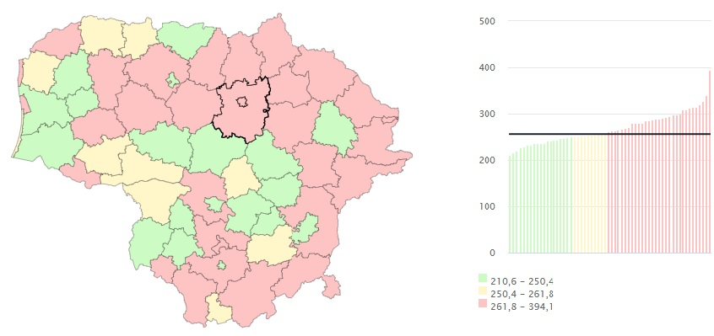
LT reikšmė – 256

Panevėžio r. sav. – 298,7
5 pav. Standartizuotas mirtingumas nuo piktybinių navikų (C00–C96) 2023 m. Lietuvoje 100 tūkst. gyv.
Šaltinis: VI SSIS
Vertinant Panevėžio r. sav. ir Lietuvos mirtingumo nuo piktybinių navikų rodiklio kitimą 2017–2023 m. laikotarpiu, matome, kad Panevėžio r. sav. rodiklio kreivė labai kintanti palyginti su Lietuvos (žr. 6 pav.). Nuo 2021 m. stebimas rodiklio mažėjimas.
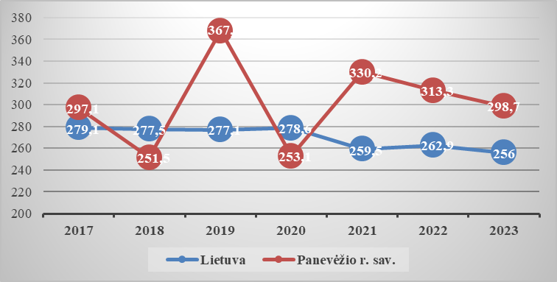
6 pav. Mirtingumas nuo piktybinių navikų (C00–C96) 2017–2023 m. 100 tūks. gyv.
Šaltinis: VI SSIS
Mirtingumas nuo piktybinių navikų nevienodai pasiskirstęs vertinant pagal lytį ir amžių. 2023 m. Panevėžio r. sav. dėl minėtos priežasties mirė 51 (44 proc.) moteris ir 64 (56 proc.) vyrai. Vertinant pagal amžių, matome, kad daugiau nei pusė (70 proc.) mirties atvejų buvo 65 metų ir vyresnių ir 30 proc. sudarė 45–64 m. amžiaus grupėje. 2023 m. vaikų amžiaus (0–17 m.) ir 18–44 m. amžiaus grupėje mirčių nebuvo (žr. 7 pav.).
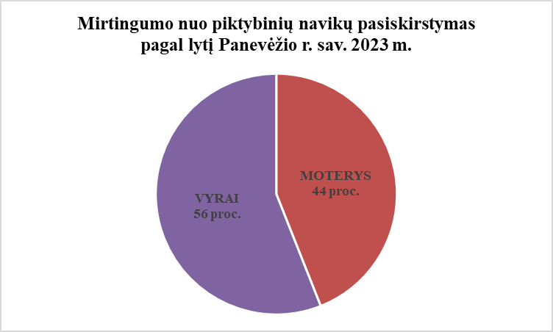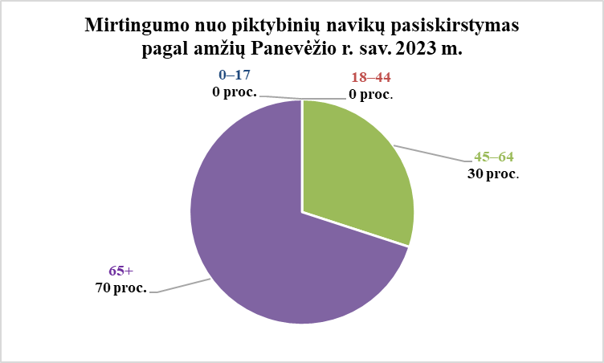
7 pav. Mirtingumo nuo piktybinių navikų pasiskirstymas pagal lytį ir amžių
Panevėžio r. sav. 2023 m. (proc.)
Šaltinis: VI SSIS

Analizuojant mirtingumą nuo piktybinių navikų pagal lokalizaciją, nustatyta, kad 2023 m. Panevėžio r. sav. daugiausia asmenų mirė nuo leukemijos ir limfomos (15 asm.), gerklų, trachėjos, bronchų ir plaučių vėžio (16 asm.), krūties vėžio (10 moterų). Taip pat tarp dažniausių mirties priežasčių nuo piktybinių navikų buvo priešinės liaukos, kasos, skrandžio bei gimdos kaklelio vėžys (žr. 8 pav.).
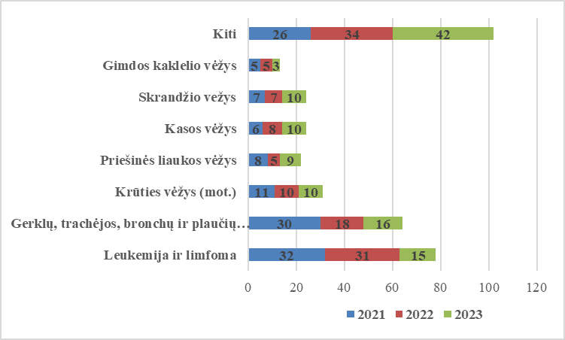
8 pav. Mirtingumas nuo piktybinių navikų (C00–C96) pagal lokalizaciją Panevėžio r. sav.
2021–2023 m. (abs. sk.)
Šaltinis: VI SSIS

Panevėžio r. sav. gyventojai vangiai dalyvauja vėžio prevencinėse programose, 2023 m. programų įgyvendinimas siekė nuo 54,6 iki 59,6 proc. 2023 m. Visuomenės sveikatos biuras vykdė įvairias intervencijas vardan geresnės rajono gyventojų sveikatos. Vyko 8 paskaitos tema „Onkologinių ligų prevencija“, kuriose dalyvavo 175 rajono gyventojai. Buvo suorganizuota 130 fizinio aktyvumo, sveikos mitybos užsiėmimai, kuriuose dalyvavo 2001 rajono gyventojas.

3.3 Širdies ir kraujagyslių ligų prevencinės programos įgyvendinimas

Asmens sveikatos priežiūros įstaigose (ASPĮ) yra vykdomos prevencinės programos (toliau – programos). Programos finansuojamos privalomojo sveikatos draudimo fondo biudžeto lėšomis, todėl draustiems pacientams atliekamos nemokamai. Pacientai dažniausiai kviečiami dalyvauti programose, kai atvyksta į ASPĮ vizitui pas šeimos gydytoją. Atsakomybė už pacientų kvietimą dalyvauti programoje, t.y. informavimą, tenka šeimos gydytojui. 2023 m. Panevėžio r. sav. iš visų vykdomų programų, širdies ir kraujagyslių ligų (toliau–ŠKL) programos rodikliai pateko į prasčiausią rodiklį turinčių savivaldybių grupę, t.y. nesiekė Lietuvos vidurkio (žr. 9 pav.).
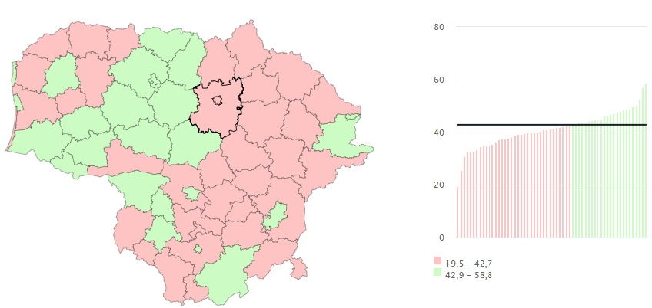
Panevėžio r. sav. – 31,5
LT reikšmė – 45,6

9 pav. Tikslinės populiacijos dalis (proc.), dalyvavusi ŠKL prevencinėje programoje Lietuvoje
Šaltinis: VI SSIS
Vertinant ŠKL prevencinės programos įgyvendinimo rodiklio kitimą 2017–2023 m. laikotarpiu, matome, kad Panevėžio r. sav. rodiklio kreivė kito labai panašiai kaip Lietuvos. 2019–2020 m., Covid-19 ligos pike, stebimas žymus rodiklio kreivės kritimas dėl sveikatos priežiūros įstaigų sumažėjusio prieinamumo, 2021–2022 m. rodiklio kilimas dėl vėl prieinamų paslaugų, o 2023 m. vėl žymiai sumažėjo dalyvavusių programoje (žr. 10 pav.).
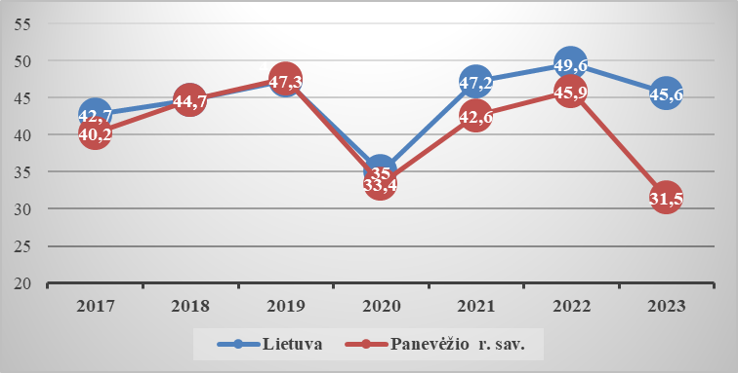
10 pav. Tikslinės populiacijos dalis (proc.), dalyvavusi ŠKL prevencinėje programoje 2017–2023 m.
Šaltinis: VI SSIS
Nuo 2015 m. Panevėžio r. sav. gyventojams yra vykdoma Širdies ir kraujagyslių ligų ir cukrinio diabeto rizikos grupių asmenų sveikatos stiprinimo programa. Jos metu Panevėžio rajono gyventojams suteikiamos mitybos specialisto konsultacijos, užsiėmimai su kineziterapeutu, kardiologo paskaita, užsiėmimas apie streso poveikį širdies ir kraujagyslių ligoms, atliekama kūno kompozicijos analizė. Apžvelgiant 2020–2023 metų laikotarpį matome, kad 2023 m. programą baigė didžiausias procentas (96,5 proc.) joje dalyvavusių rizikos grupės asmenų (žr. 11 pav.). Atsižvelgiant į dalyvių refleksiją programos pabaigoje, pastebėti teigiami pokyčiai dalyvių gyvensenoje: pradėjo daugiau vartoti daržovių, vaisių, sumažino cukraus ir druskos suvartojimą.
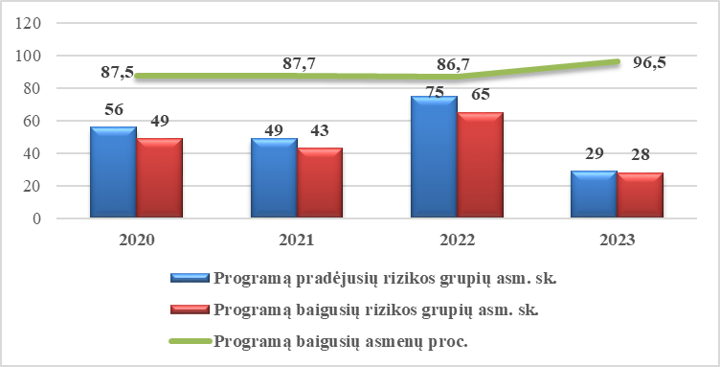
11 pav. Širdies ir kraujagyslių ligų ir cukrinio diabeto rizikos grupių asmenų sveikatos stiprinimo programos vykdymas 2020–2023 m.
Šaltinis: Visuomenės sveikatos biuro informacija

Mirtingumo rodikliai yra vieni iš duomenų, kurie atskleidžia prevencinių programų poreikį bei veiksmingumą rajone. 2023 m. nuo kraujotakos sistemos ligų mirė 542 (798,9 atv./100 tūkst. gyv.) rajono gyventojai (41 asmeniu mažiau nei 2022 m.). Nuo 2021 m. stebimas rodiklio mažėjimas (žr. 12 pav.). Skirtumų lyties aspektu nenustatyta, o pagal amžių – daugiausiai mirė 45–64 m. ir 65 m. ir vyresni (sudarė 96 proc. visų mirusiųjų nuo kraujotakos sistemos ligų).
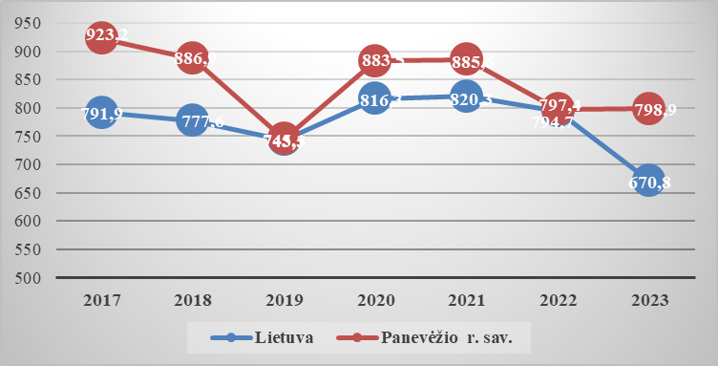
12 pav. Mirtingumas nuo kraujotakos sistemos ligų 2017–2023 m. 100 tūkst. gyv.
Šaltinis: VI SSIS

IŠVADOS

- 2023 m. Panevėžio rajone gyventojų skaičius padidėjo.
- 2023 m. Panevėžio rajone gimė 4 naujagimiais daugiau nei 2022 m.
- 2023 m. mirė mažiau žmonių nei 2022 m.
- 2023 m. pagrindinės mirties priežastys – kraujotakos sistemos ligos, piktybiniai navikai, virškinimo sistemos ligos bei išorinės mirties priežastys.
- Iš ataskaitoje pateiktų unifikuotų rodiklių sąrašo, kurie atspindi kaip įgyvendinami LSS tikslai bei jų uždaviniai, galima daryti išvadą, kad 14 proc. rodiklių patenka į grupę, kurioje situacija yra geresnė palyginti su Lietuvos vidurkiu, 14 proc. rodiklių patenka į grupę, kurioje situacija blogesnė palyginti su šalies, likusieji rodikliai atitinka šalies vidurkį.
- 2023 m. Panevėžio r. sav. žymiai išaugo naujai susirgusių žarnyno infekcinėmis ligomis asmenų skaičius.
- 2023 m. Panevėžio r. sav. mirtingumas nuo piktybinių navikų didesnis nei Lietuvos vidurkis.
- 2023 m. Panevėžio rajono tikslinė populiacijos dalis, galinti dalyvauti prevencinėje širdies ir kraujagyslių programoje, buvo pasyvesnė nei šalies.
- 2023 m. Panevėžio rajone mirtingumas dėl transporto įvykių buvo didesnis nei Lietuvos vidurkis.

REKOMENDACIJOS

Politikos formuotojams.
- Užtikrinti tarpinstitucinį bendradarbiavimą, vykdant valstybės finansuojamas prevencines programas bei įgyvendinant infekcinių ligų prevencines priemones.
- Motyvuoti šeimos gydytojus, kad skatintų rizikos grupes dalyvauti prevencinėse programose.
- Skirti didesnį finansavimą visuomenės sveikatos rėmimo specialiajai programai pateiktiems projektams, lėtinių neinfekcinių ligų prevencijos tematika.
Specialistams.
- Skatinti ir mokyti maisto gaminimo įstaigų darbuotojus, vaikus ir suaugusius asmenis tinkamos rankų higienos, rengiant atmintines, mokomąją - dalijamąją medžiagą.
- Stiprinti visuomenės sveikatos specialistų prevencinį darbą su vaikais, jų šeimos nariais ir pedagogais (ypač ikimokyklinio ugdymo įstaigose) rankų higienos, sergančio vaiko izoliavimo nuo kolektyvo temomis bei kontrolę dėl rankų higienos, maisto ruošimo taisyklių laikymosi.
- Informuoti gyventojus per įvairias informavimo priemones apie žarnyno infekcinių ligų rizikos veiksnius ir jų žalos organizmui mažinimo būdus, ankstyvos diagnostikos galimybę.
- Didesnį dėmesį skirti prevencinių programų vykdymui, didinti gyventojų informuotumą apie galimybę dalyvauti nemokamose programose visuomenės sveikatos biuro renginių metu.
___________________________

